

**Vous êtes malade**

23 mars 2020

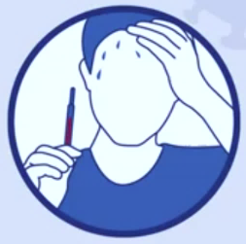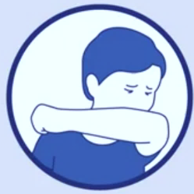

Si vous toussez beaucoup,

Si vous avez de la fièvre,



Restez chez vous



Appelez votre médecin

Souvent, cela est suffisant pour guérir.

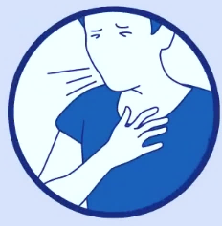

Si vous avez du mal à respirer,

Si vous vous étouffez,

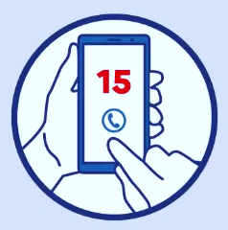

Appelez le **15** tout de suite.